Môn : Phân tích và thiết kế phần mềm

Sinh Viên : 22010046 – Vũ Viết Tuấn

Sinh Viên : 22010004 – Vũ Duy Bình

Sinh Viên : 22010042 – Nguyễn Xuân Lam

Sinh Viên : 22014067– Đặng Ngọc Trường Vinh

**Báo cáo nội dung 6**

1. ***Các dịch vụ/API liên kết dữ liệu (mô tả về kết nối, interface)***

*Web bán đồ nội thất:*  
 Đây là hệ thống trung tâm quản lý toàn bộ quy trình thương mại điện tử của DLV Store. Nó kết nối các bên liên quan: khách hàng, quản trị viên và có thể cả các hệ thống hoặc API bên ngoài.

*Giao diện:*

* *Giao diện người dùng (UI):* Các trang đăng nhập, trang chủ, danh mục sản phẩm và trang giỏ hàng. Các giao diện này có thể được xây dựng bằng HTML/CSS/JavaScript, với một khung backend PHP Lavarel để xử lý yêu cầu.

*Kết nối API:*

* *Tương tác với khách hàng:*
  + Nền tảng web cho phép khách hàng xem sản phẩm, thêm sản phẩm vào giỏ hàng, đặt hàng và nhận cập nhật đơn hàng.
  + Điều này cho thấy sự sử dụng các API RESTful hoặc GraphQL cho các thao tác CRUD (Tạo, Đọc, Cập nhật, Xóa) trên sản phẩm, đơn hàng và tài khoản người dùng.
* *Tương tác với quản trị viên:*
  + Quản trị viên có thể quản lý sản phẩm, phê duyệt đơn hàng và xử lý dữ liệu khách hàng.
  + Điều này ám chỉ một bảng điều khiển quản trị với các điểm cuối API để quản lý kho hàng, trạng thái đơn hàng và tài khoản người dùng.
* *Hệ thống thông báo qua email:*
  + Sơ đồ luồng bao gồm "Gửi mail" và "Xác nhận mail," cho thấy một API hoặc dịch vụ (ví dụ: tích hợp SMTP với nhà cung cấp email như SendGrid hoặc Gmail API) để gửi thông báo xác nhận và cập nhật đơn hàng cho khách hàng.

*Kết nối luồng dữ liệu:*

* *Khách hàng:* Gửi thông tin sản phẩm, chi tiết đơn hàng và dữ liệu cá nhân đến nền tảng web thông qua UI hoặc API.
* *Quản trị viên:* Tương tác với hệ thống để quản lý sản phẩm, quản lý đơn hàng và giám sát giao dịch, có thể thông qua một bảng điều khiển quản trị an toàn với các điểm cuối API.
* *Các hệ thống bên ngoài***:** (ví dụ: máy chủ email...) được kết nối qua API để xử lý thông báo, thanh toán và logistics.

*Bảo mật và xác thực:*

* *Trang đăng nhập:*cho thấy một API xác thực (ví dụ: OAuth, JWT) để bảo mật quyền truy cập của người dùng và quản trị viên, đảm bảo chỉ những cá nhân được ủy quyền mới có thể truy cập các chức năng nhạy cảm.

1. ***Kết nối các luồng dữ liệu, mô tả chi tiết qua UML***

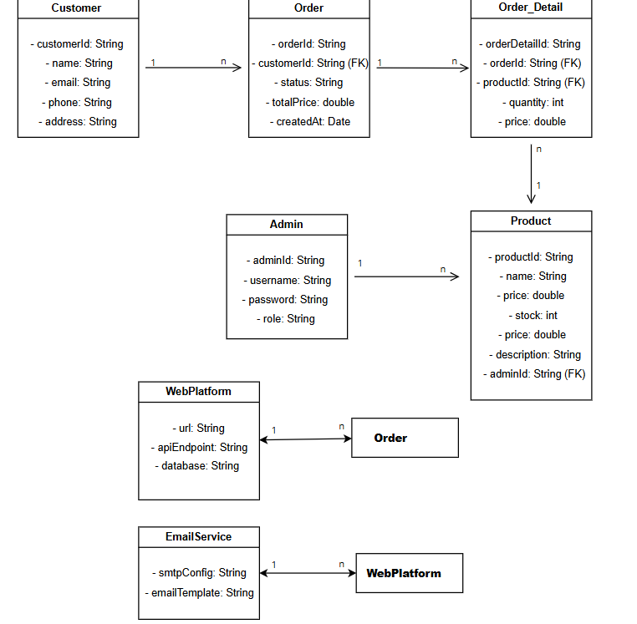

### ****Sơ đồ trình tự UML****

#### **Các tác nhân:**

* Khách hàng
* Quản trị viên
* WebPlatform
* EmailService

#### **Kịch bản (Đặt hàng):**

1. ***Khách hàng → WebPlatform:***Xem danh sách sản phẩm
2. ***WebPlatform → Khách hàng:***Trả về danh sách sản phẩm
3. ***Khách hàng → WebPlatform:***Thêm sản phẩm vào giỏ hàng
4. ***WebPlatform → Khách hàng:***Xác nhận giỏ hàng
5. ***Khách hàng → WebPlatform:***Đặt hàng với thông tin chi tiết
6. ***WebPlatform → Quản trị viên:***Thông báo đơn hàng cần duyệt
7. ***Quản trị viên → WebPlatform:*** Phê duyệt đơn hàng
8. ***WebPlatform → EmailService:***Gửi email xác nhận đơn hàng
9. ***EmailService → Khách hàng:***Gửi email xác nhận đến khách hàng
10. ***Khách hàng → EmailService:***Nhận email xác nhận đơn hàng

### 3. Demo hoạt động của chương trình

#### **Bước 1: Khách hàng truy cập website**

Khách hàng truy cập vào website của DLV Store. Họ thấy một giao diện hiện đại, sạch sẽ với các tùy chọn điều hướng (Trang chủ, Sản phẩm, Blog, Giới thiệu, Liên hệ) và thanh tìm kiếm.

Các sản phẩm được hiển thị theo danh mục (ví dụ: Nội thất phòng khách, Nội thất phòng ngủ) với hình ảnh, giá và mô tả (ví dụ: Tượng xe Vespa Lavantods: 460,000đ, Tượng Đôi Mèo Lavanto Home Décor: 863,000đ, Sofa Don Klosso: 1,300,000đ).

#### **Bước 2: Đăng nhập/Đăng ký**

Nếu khách hàng chưa đăng nhập, họ nhấp vào "Đăng nhập" và thấy giao diện đăng nhập (hình ảnh với các trường email và mật khẩu). Điều này sử dụng một API xác thực để xác minh thông tin đăng nhập và cấp quyền truy cập.

#### **Bước 3: Duyệt sản phẩm và thêm vào giỏ hàng**

Khách hàng duyệt các sản phẩm và nhấp vào các mục để xem chi tiết. Họ thêm sản phẩm vào giỏ hàng bằng các nút (ví dụ: biểu tượng "+ Add to cart" trên trang sản phẩm).

Trang giỏ hàng hiển thị các mục đã chọn (ví dụ: Tượng xe Vespa Lavantods), tổng giá, và các tùy chọn xóa mục hoặc tiếp tục mua sắm.

#### **Bước 4: Đặt hàng**

Khách hàng tiến hành thanh toán bằng cách nhập thông tin vận chuyển (ví dụ: Tên, Số điện thoại, Email, Địa chỉ, Quận/Huyện) trong phần "Thông tin giao hàng"

Họ nhấp vào "Gửi đơn hàng" để gửi đơn hàng. Nền tảng web xử lý đơn hàng.

#### **Bước 5: Xử lý và phê duyệt đơn hàng**

Đơn hàng được gửi đến quản trị viên quản trị viên sử dụng giao diện quản trị để quản lý và phê duyệt đơn hàng.

#### **Bước 6: Vận chuyển và thông báo**

Hệ thống gửi thông báo qua email ("Nhắn mail," "Xác nhận mail") cho khách hàng, xác nhận đơn hàng và cung cấp thông tin theo dõi.

#### **Bước 7: Giao hàng và hoàn tất**

Dịch vụ vận chuyển giao sản phẩm và khách hàng nhận được sản phẩm. Quản trị viên hoặc hệ thống cập nhật trạng thái đơn hàng.